Министерство образования и науки Российской Федерации

Федеральное государственное бюджетное образовательное учреждение высшего образования

ТОМСКИЙ ГОСУДАРСТВЕННЫЙ УНИВЕРСИТЕТ

СИСТЕМ УПРАВЛЕНИЯ И РАДИОЭЛЕКТРОНИКИ (ТУСУР)

Кафедра автоматизированных систем управления (АСУ)

**информационная система инвентарного учета сканеров**Тематический реферат  
по дисциплине «Информационный менеджмент»

Студент гр. 440-1

___________ Е. П. Сараева

«___» ______________2023 г.

Руководитель

доцент каф. АСУ, к.ф.-м.н.

______ ___________ С. Л. Миньков

«___» ______________2023 г.

Томск 2023

**Содержание**

Содержание 2

Введение 3

1 Методология MSF 4

2 Методология MOF 6

3 Сравнение методологий 8

Заключение 12

Список используемых источников 13

# Введение

В современном бизнесе информационные технологии играют важнейшую роль в достижении успеха и конкурентоспособности компаний. Для эффективного управления IT-проектами и услугами существуют различные методологии, которые позволяют оптимизировать процессы и повысить качество работы. Компания Microsoft, являющаяся одним из лидеров в области IT, разработала две такие методологии: MSF (Microsoft Solutions Framework) для управления IT-проектами и MOF (Microsoft Operations Framework) для управления IT-услугами. В данном исследовании мы проведем сравнительный анализ этих двух методологий, рассмотрим их основные принципы, инструменты и этапы, а также определим их преимущества и недостатки.

# 1 Описание средств разработки

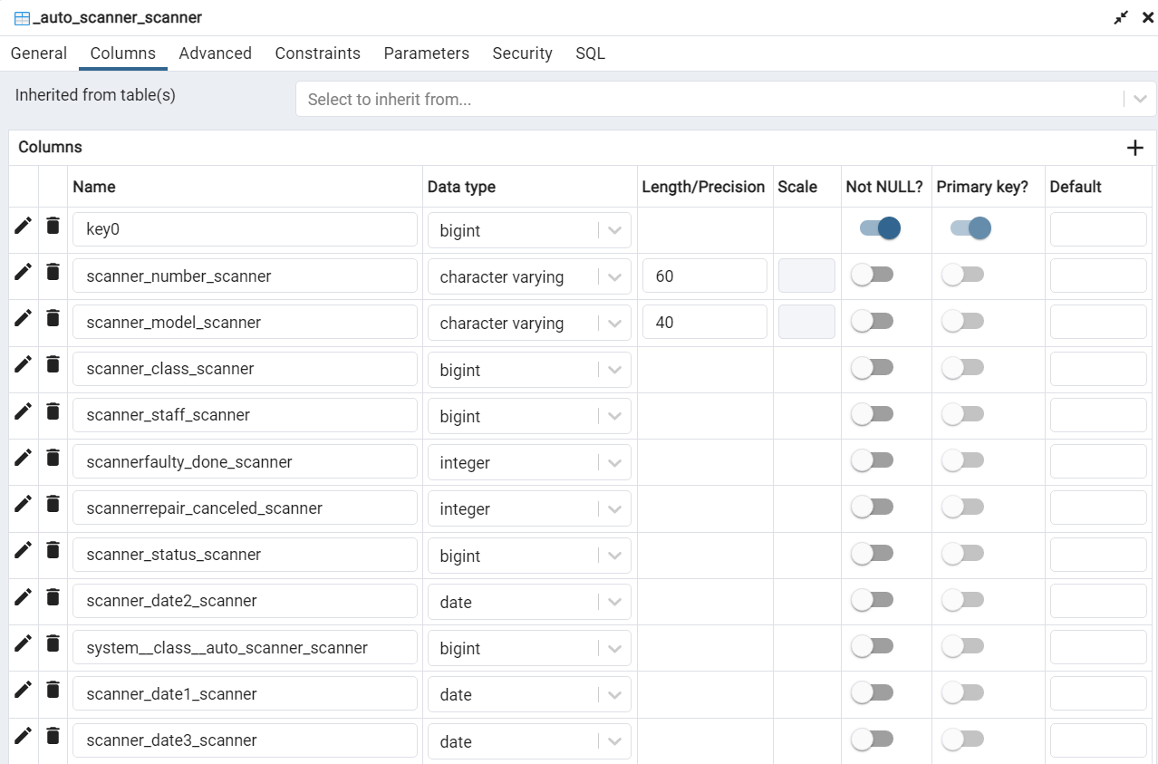

Рисунок - Атрибуты таблицы «Сканеры»

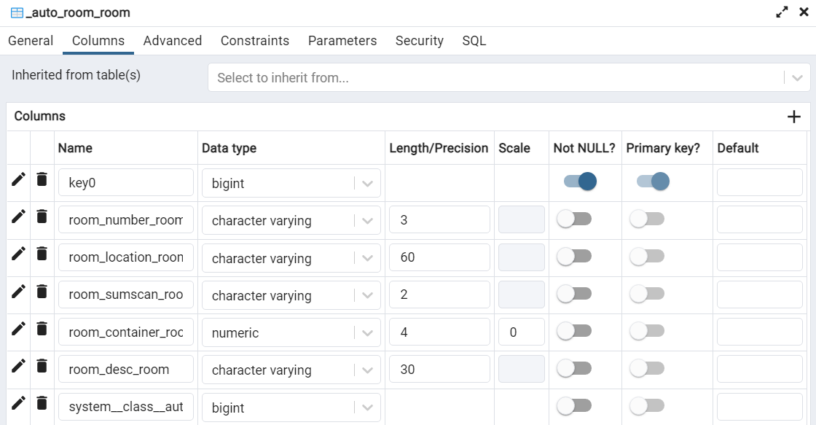

Рисунок - Атрибуты таблицы «Помещения»

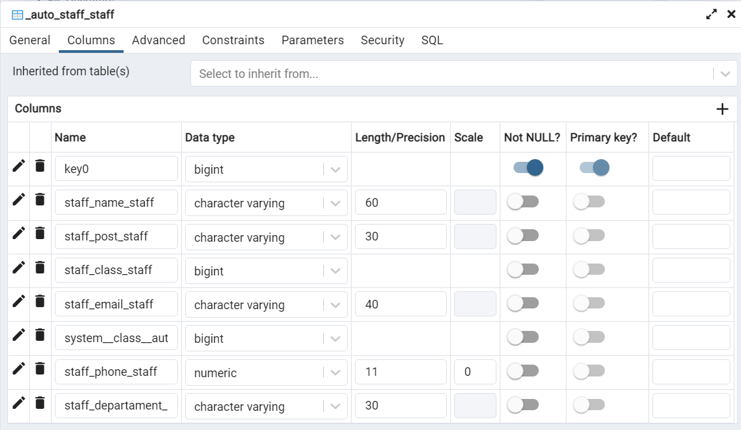

Рисунок - Атрибуты таблицы «Сотрудники»

# 2 Описание базы данных

# 3 Пользовательский интерфейс системы

# Заключение

В заключение, сравнительный анализ методологий компании Microsoft по управлению IT-проектами (MSF) и по управлению IT-услугами (MOF) позволяет выявить их основные отличия и сильные стороны.

MSF представляет собой методологию разработки и внедрения информационных технологий, ориентированную на достижение бизнес-результатов. Она поддерживает гибкость, фазовую модель и акцентирует внимание на ролях и ответственностях. MSF предлагает структурированный подход к проектам разработки ПО и внедрения информационных систем, обеспечивая эффективность и управляемость.

С другой стороны, MOF фокусируется на управлении операционной деятельностью IT, обеспечивая надежность и качество IT-услуг. Она ориентирована на жизненный цикл сервиса, процессно-ориентированный подход и акцент на ролях и ответственностях. MOF помогает организациям достичь эффективности и оптимизации операций IT, обеспечивая высокую доступность и производительность сервисов.

Обе методологии имеют свои преимущества и могут быть применены в зависимости от конкретных потребностей организации. MSF хорошо подходит для разработки и внедрения IT-решений, в то время как MOF ориентирована на управление операционной деятельностью и обеспечение качества IT-услуг.

Организации могут использовать MSF и MOF в сочетании для полного жизненного цикла IT, начиная с разработки и внедрения проектов, а затем переходя к управлению и оптимизации операций. Это поможет им достичь высокого уровня эффективности, надежности и удовлетворенности клиентов в области IT-инициатив.

Отчет оформлен в соответствии с требованиями стандарта ТУСУР от 25.11.2021 [7].

# Список используемых источников

1. Процессы командной разработки программного обеспечения MSF [Электронный ресурс]. – URL: <https://intuit.ru/studies/courses/4806/1054/lecture/16119>
2. Методологии разработки ПО: Microsoft Solutions Framework [Электронный ресурс]. – URL:<https://gb.ru/posts/development_methodology_msf>
3. Microsoft Operation Framework [Электронный ресурс] – URL: <https://economy-ru.com/tehnologii-ekonomike-informatsionnyie/microsoft-operation-framework-49331.html>
4. Стандарты Itil, Mof, Itsm, Cobit [Электронный ресурс]. – URL: <https://koptelov.info/publikatsii/standarty-itil-mof-itsm-cobit/>
5. Методики Microsoft для управления [Электронный ресурс]. – URL: <https://intuit.ru/studies/mini_mba/3417/courses/162/lecture/4477?page=2#:~:text=%D0%97%D0%B0%20%D1%80%D0%B5%D1%88%D0%B5%D0%BD%D0%B8%D0%B5%20%D0%BF%D0%B5%D1%80%D0%B2%D0%BE%D0%B9%20%D0%B7%D0%B0%D0%B4%D0%B0%D1%87%D0%B8%20(%D0%B0%D0%BD%D0%B0%D0%BB%D0%B8%D0%B7,%D1%80%D0%B5%D1%88%D0%B5%D0%BD%D0%B8%D0%B9%20%D0%B2%20%D0%BF%D0%BE%D0%B2%D1%81%D0%B5%D0%B4%D0%BD%D0%B5%D0%B2%D0%BD%D0%BE%D0%B9%20%D0%B4%D0%B5%D1%8F%D1%82%D0%B5%D0%BB%D1%8C%D0%BD%D0%BE%D1%81%D1%82%D0%B8%20%D0%BF%D1%80%D0%B5%D0%B4%D0%BF%D1%80%D0%B8%D1%8F%D1%82%D0%B8%D1%8F)>
6. Microsoft Operations Framework и Microsoft Solution Framework [Электронный ресурс] – URL: <https://dereksiz.org/upravlenie-informacionno-tehnologicheskoj-infrastrukturoj-sank.html?page=5>
7. Образовательный стандарт вуза ОС ТУСУР 01-2021. Работы студенческие по направлениям подготовки и специальностям технического профиля. Общие требования и правила оформления от 25.11.2021 [Электронный ресурс]. – Режим доступа: Образовательный стандарт вуза ОС ТУСУР 01-2021. Работы студенческие по направлениям подготовки и специальностям технического профиля. Общие требования и правила оформления - База нормативных документов ТУСУРа (tusur.ru)